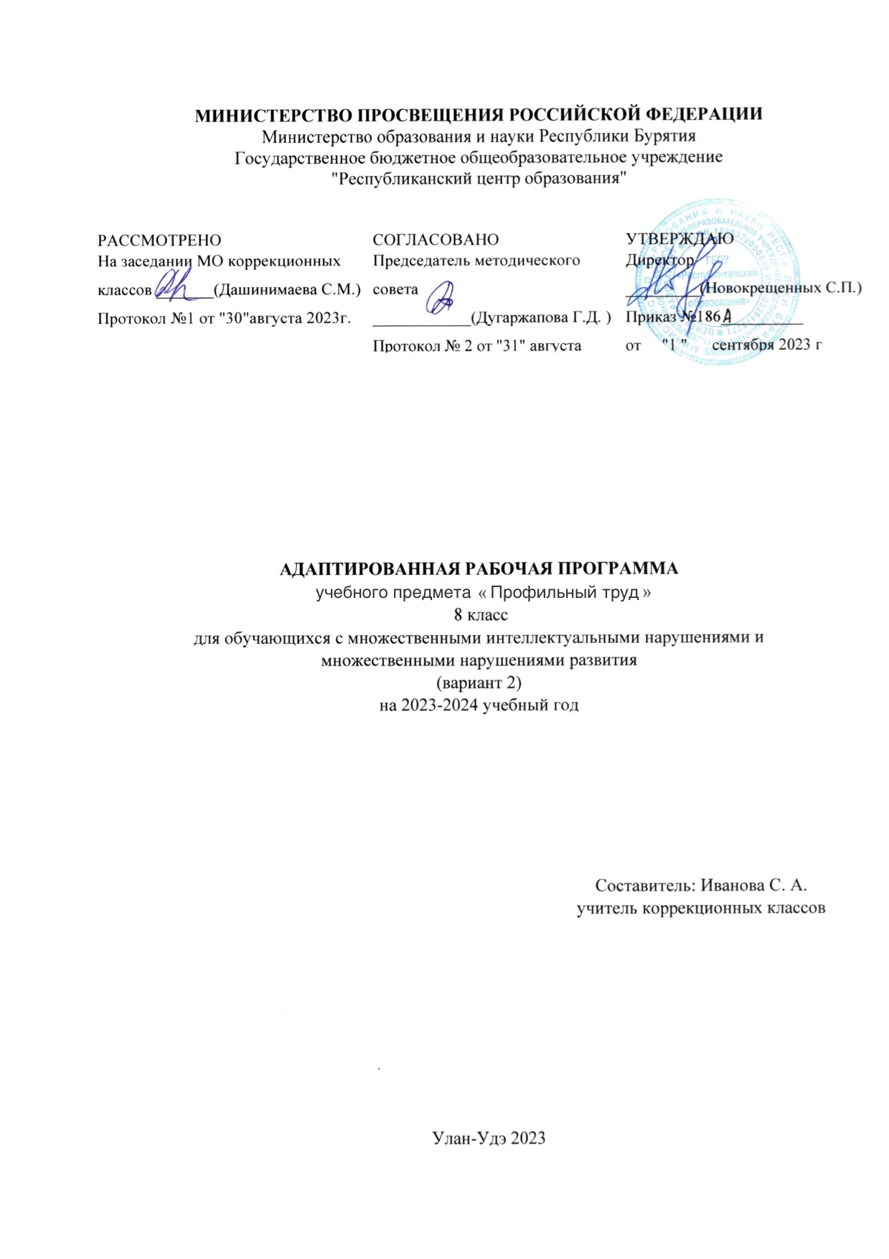

**Пояснительная записка**

Рабочая программа предназначена для учащихся 8 класса с тяжёлыми и множественными нарушениями развития.

Программа составлена в соответствии с следующими нормативными документами:

Федеральный государственный образовательный стандарт образования обучающихся с умственной отсталостью (интеллектуальными нарушениями) (приказ Министерства образования и науки Российской Федерации№ 1599 от 19.12.2014 г.);

Федеральная адаптированная основная общеобразовательная программа обучающихся с умственной отсталостью (интеллектуальными нарушениями), (приказ Министерства просвещения России от 24.11.2022г. № 1026);

Положение о рабочей программе учебного предмета (курса) ГБОУ «Республиканский центр образования».

**Цельобучения****предмета «**Профильный труд» **-** подготовка детей и подростков с умеренной, тяжелой, глубокой умственной отсталостью, с ТМНР к доступной трудовой деятельности.

В процессе обучения решаются следующие **задачи**:

овладение трудовыми умениями, необходимыми в разных жизненных сферах.

Овладение умением адекватно применять доступные технологии и освоенные трудовые навыки для социального и трудового взаимодействия.

Обогащение положительного опыта и установки на активное использование основанных технологий и навыков для индивидуального жизнеобеспечения, социального развития и помощи близким.

- развитие интереса к трудовой деятельности;

- овладение трудовыми умениями, необходимыми в разных жизненных сферах; - формирование навыков работы с различными инструментами и оборудованием; - освоение отдельных операций и технологий по изготовлению различных изделий; - обогащение положительного опыта и установки на активное использование освоенных технологий и навыков для индивидуального жизнеобеспечения, социального развития и помощи близким.

Программа построена на основе следующих разделов: «Бумага - (аппликация, картонажно-переплетные работы), «Квилинг», «Оригами», «Растениеводство», «Шитье».

Обучение труду опирается на умения и навыки, сформированные у обучающихся в ходе занятий по предметно-практической деятельности, и нацелено на освоение доступных технологий изготовления продукции. Важно формирование мотивации трудовой деятельности, развитие интереса к разным видам доступной трудовой деятельности, положительное отношение к результатам своего труда. Детей знакомят с различными материалами и инструментами, со специальным оборудованием, учат соблюдать технику безопасности в ходе трудового процесса. У обучающихся постепенно накапливается практический опыт, происходит формирование операционно-технических умений, формируются навыки самостоятельного изготовления продукции (умения намечать цель, подбирать необходимые инструменты и материалы, осуществлять задуманное, оценивать результат).

Подросток учится организовывать свое рабочее место в соответствии с используемыми материалами, инструментами, оборудованием. С помощью учителя (или самостоятельно) он создает эскиз изделия, проводит анализ образца (задания) с опорой на рисунок, схему, инструкцию; планирует последовательность операций по изготовлению продукта; контролирует качество выполненной работы; обсуждает полученный результат в соответствии с своими представлениями. Постепенно у обучающегося формируются такие качества трудовой деятельности, которые позволяют выполнять освоенную деятельность в течение длительного времени, осуществлять работу в соответствии с требованиями, предъявляемые к качеству продукта и производить его в установленные сроки.

**Личностные и предметные результаты освоения учебного предмета «Профильный труд»**

**Возможные личностные результаты:**

1) социально-эмоциональное участие в процессе общения и совместной деятельности;

2) формирование уважительного отношения к окружающим;

3) овладение социально-бытовыми навыками, используемыми в повседневной жизни;

4) овладение навыками коммуникации и принятыми нормами социального взаимодействия;

5) развитие самостоятельности и личной ответственности за свои поступки на основе представлений о нравственных нормах, общепринятых правил;

6)  развитие навыков сотрудничества со взрослыми и сверстниками в разных социальных ситуациях, умение не создавать конфликты и находить выходы из спорных ситуаций;

7) формирование эстетических потребностей, ценностей и чувств;

8) развитие этических чувств, проявление доброжелательности, эмоционально-нравственной отзывчивости и взаимопомощи, проявление сопереживания к чувствам других людей;

9) формирование установки на безопасный, здоровый образ жизни, наличие мотивации к творческому труду, работе на результат, бережному отношению к материальным и духовным ценностям;

**Возможные предметные результаты:**

1) Овладение трудовыми умениями, необходимыми в разных жизненных сферах; овладение умением адекватно применять доступные технологические цепочки и освоенные трудовые навыки для социального и трудового взаимодействия.

Интерес к овладению доступными профильными, прикладными, вспомогательными видами трудовой деятельности, например: керамика, батик, печать, ткачество, растениеводство, деревообработка, шитье, вязание и другие, с учетом особенностей региона.

Умение выполнять отдельные и комплексные элементы трудовых операций, несложные виды работ, применяемые в сферах производства и обслуживания.

Умение использовать в трудовой деятельности различные инструменты, материалы; соблюдать необходимые правила техники безопасности.

Умение соблюдать технологические процессы, например: выращивание и уход за растениями, изготовление изделий из бумаги, дерева, ткани, глины и другие, с учетом особенностей региона.

Умение выполнять работу качественно, в установленный промежуток времени, оценивать результаты своего труда.

2) Обогащение положительного опыта и установка на активное использование освоенных технологий и навыков для индивидуального жизнеобеспечения, социального развития и помощи близким.

Потребность активно участвовать в совместной с другими деятельности, направленной на свое жизнеобеспечение, социальное развитие и помощь близким.

**Планируемые *предметные результаты*:**

***Минимальный уровень:***

знание названий некоторых материалов; изделий, которые из них изготавливаются и применяются в быту, игре, учебе, отдыхе;

представления об основных свойствах используемых материалов;

знание правил хранения материалов; санитарно-гигиенических требований при работе с производственными материалами;

отбор (с помощью учителя) материалов и инструментов, необходимых для работы;

представления о принципах действия, общем устройстве машины и ее основных частей (на примере изучения любой современной машины: металлорежущего станка, швейной машины, ткацкого станка, автомобиля, трактора и др.);

представления о правилах безопасной работы с инструментами и оборудованием, санитарно-гигиенических требованиях при выполнении работы;

владение базовыми умениями, лежащими в основе наиболее распространенных про­из­во­дственных технологических процессов (шитье, литье, пиление, строгание и т. д.);

чтение (с помощью учителя) технологической карты, используемой в процессе изготовления изделия;

представления о разных видах профильного труда (деревообработка, ме­таллообработка, швейные, малярные, переплетно-картонажные работы, ремонт и производств обуви, сельскохозяйственный труд, автодело, цветоводство и др.);

понимание значения и ценности труда;

понимание красоты труда и его результатов;

заботливое и бережное отношение к общественному достоянию и родной природе;

понимание значимости организации школьного рабочего места, обеспечивающего внутреннюю дисциплину;

выражение отношения к результатам собственной и чужой творческой деятельности («нравится»/«не нравится»);

организация (под руководством учителя) совместной работы в группе;

осознание необходимости соблюдения в процессе выполнения трудовых заданий порядка и аккуратности;

выслушивание предложений и мнений товарищей, адекватное реагирование на них;

комментирование и оценка в доброжелательной форме достижения товарищей, высказывание своих предложений и пожеланий;

проявление заинтересованного отношения к деятельности своих товарищей и результатам их работы;

выполнение общественных поручений по уборке мастерской после уроков трудового обучения;

посильное участие в благоустройстве и озеленении территорий; охране природы и окружающей среды.

***Достаточный уровень:***

определение (с помощью учителя) возможностей различных материалов, их целенаправленный выбор (с помощью учителя) в соответствии с физическими, декоративно-художественными и конструктивными свойствам в зависимости от задач предметно-практической деятельности;

экономное расходование материалов;

планирование (с помощью учителя) предстоящей практической работы;

знание оптимальных и доступных технологических приемов ручной и машинной обработки материалов в зависимости от свойств материалов и поставленных целей;

осуществление текущего самоконтроля выполняемых практических действий и корректировка хода практической работы;

понимание общественной значимости своего труда, своих достижений в области трудовой деятельности.

**Критерии и нормы оценки достижения планируемых результатов освоения программы учебного предмета**

*Текущая* аттестация обучающихся включает в себя полугодовое оценивание результатов освоения СИПР, разработанной на основе АООП образовательной организации. *Промежуточная* (годовая) аттестация представляет собой оценку результатов освоения СИПР и развития жизненных компетенций ребёнка по итогам учебного года.

Система оценки результатов отражает степень выполнения учащимся СИПР, взаимодействие следующих компонентов:

* что обучающийся знает и умеет на конец учебного периода,
* что из полученных знаний и умений он применяет на практике,
* насколько активно, адекватно и самостоятельно он их применяет.

При оценке результативности обучения должны учитываться особенности психического, неврологического и соматического состояния каждого обучающегося. При оценке результативности достижений необходимо учитывать степень самостоятельности ребенка. Оценка выявленных результатов обучения осуществляется в оценочных показателях, основанных на качественных критериях по итогам выполняемых практических действий: «выполняет действие самостоятельно», «выполняет действие по инструкции» (вербальной или невербальной), «выполняет действие по образцу», «выполняет действие с частичной физической помощью», «выполняет действие со значительной физической помощью», «действие не выполняет»; «узнает объект», «не всегда узнает объект», «не узнает объект». Выявление представлений, умений и навыков обучающихся в каждой образовательной области должно создавать основу для корректировки СИПР, конкретизации содержания дальнейшей коррекционно-развивающей работы. В случае затруднений в оценке сформированности действий, следует оценивать его эмоциональное состояние, другие возможные личностные результаты.

**Место учебного предмета в учебном плане**

Предмет «Профильный труд» входит в предметную область «Технология» обязательной частью учебного плана в соответствии с ФАООП для обучающихся с умственной отсталостью (интеллектуальными нарушениями) и изучается на всех этапах обучения.

На изучение данного учебного предмета в 8 классе по индивидуальной программе отводится 1 час в неделю. Из них: 34 часа в год (1 час в неделю)

**Тематическое планирование**

|  |  |  |  |  |
| --- | --- | --- | --- | --- |
| № п/п | Название раздела | Количество часов | Контрольные работы (количество) | Содержание учебной программы |
|  | Рабочие профессии | 5 | 1 | Овладение умением адекватно применять доступные технологии и освоенные трудовые навыки для социального и трудового взаимодействия.  Обогащение положительного опыта и установки на активное использование основанных технологий и навыков для индивидуального жизнеобеспечения, социального развития и помощи близким.  - развитие интереса к трудовой деятельности;  - овладение трудовыми умениями, необходимыми в разных жизненных сферах; - формирование навыков работы с различными инструментами и оборудованием; - освоение отдельных операций и технологий по изготовлению различных изделий; - обогащение положительного опыта и установки на активное использование освоенных технологий и навыков для индивидуального жизнеобеспечения, социального развития и помощи близким. |
|  | Действия с материалами | 23 | 1 |
|  | Действия с предметами | 6 | 1 |
|  | Итого: | 34 | 3 |  |

**Календарно-тематическое планирование**

|  |  |  |  |  |  |
| --- | --- | --- | --- | --- | --- |
| п/п  Всего | Наименование разделов и тем программы | Количество часов | | | Электронные цифровые образовательные ресурсы |
| Всего | Контрольные работы | Практических |
|  | Вводное занятие Аппликация. «Домик с осенним деревом» (из геометрических фигур: квадратов, треугольников) | 1 |  |  |  |
|  | Аппликация. «Парусник» (из квадрата) Входная диагностика | 1 | 1 |  |  |
|  | Закладка. (из геометрических фигур: квадратов, кругов) | 1 |  |  |  |
|  | Аппликация «Рыбки» (из геометрических фигур: треугольников, кругов) | 1 |  |  |  |
|  | Оригами. «Грибы» | 1 |  |  |  |
|  | Стаканчик. Кошелек. | 1 |  |  |  |
|  | Пакет для семян | 1 |  |  |  |
|  | Аппликация «Парусники в море» | 1 |  |  |  |
|  | «Коврик» (из геометрических фигур: треугольников, круга, квадрата) | 1 |  |  |  |
|  | Уход за комнатными растениями. Опрыскивание и полив растений | 1 |  |  |  |
|  | Уход за комнатными растениями. Рыхление почвы. | 1 |  |  |  |
|  | Аппликация «Геометрический орнамент» (из геометрических фигур: квадратов, кругов) | 1 |  |  |  |
|  | Раскрой салфетки | 1 |  |  |  |
|  | Замётывание поперечных срезов салфетки швом в подгибку с закрытым срезом | 1 |  |  |  |
|  | Замётывание долевых срезов салфетки швом в подгибку с закрытым срезом. Промежуточная аттестация | 1 | 1 |  |  |
|  | Новогодняя открытка. Елки из треугольников. | 1 |  |  |  |
|  | Новогодняя цепочка | 1 |  |  |  |
|  | Новогодние игрушки. | 1 |  |  |  |
|  | Снежинки из треугольников. | 1 |  |  |  |
|  | Аппликация «Машина».(из геометрических фигур: квадратов, прямоугольников) | 1 |  |  |  |
|  | Закладка. (из геометрических фигур: квадратов, треугольников) | 1 |  |  |  |
|  | Кармашек с аппликацией. | 1 |  |  |  |
|  | Оригами и аппликация. «Собачка с конурой» (из геометрических фигур: квадратов, треугольников, прямоугольников) | 1 |  |  |  |
|  | Оригами. «Рыбка» | 1 |  |  |  |
|  | Оригами. «Бабочка» | 1 |  |  |  |
|  | Конверт с замком. Аппликация | 1 |  |  |  |
|  | Конверт с аппликацией (из квадрата) | 1 |  |  |  |
|  | Коробка без клапанов | 1 |  |  |  |
|  | Коробка с клапанами | 1 |  |  |  |
|  | Открытка для пап | 1 |  |  |  |
|  | Аппликация «Геометрический орнамент» (из геометрических фигур: квадратов, кругов) | 1 |  |  |  |
|  | Аппликация «Спортивная машина» Итоговая аттестация | 1 | 1 |  |  |
|  | Закладка (из геометрических фигур: треугольников, круга) | 1 |  |  |  |
|  | Неваляшка (из кругов) | 1 |  |  |  |

**Учебно-методическое обеспечение**

Программы специальных (коррекционных) образовательных учреждений VIII вида: 5-9 кл: В 2 сб.,/ Под ред. В.В Воронковой. - Москва, гуманитарный издательский центр «Владос», 2012г.

Шинкаренко В.А. Диагностика и формирование навыков самообслуживания, хозяйственно-бытового и ручного труда у умственно ограниченных детей: методические материалы в помощь педагогам специальных учреждений и родителям.- Минск: Издательство БелАПДИ-Открытые двери,1997.

**Материально-техническое обеспечение**

Предметные и сюжетные картинки, фотографии с изображением членов семьи ребенка; пиктограммы и видеозаписи действий, правил поведения, пиктограммы с изображением действий, операций самообслуживания, используемых при этом предметов и др. Кроме того, используются видеоматериалы, презентации, мультипликационные фильмы, иллюстрирующие внутрисемейные взаимоотношения; семейный альбом, рабочие тетради с изображениями контуров взрослых и детей для раскрашивания, вырезания, наклеивания, составления фотоколлажей и альбомов; обучающие компьютерные программы, способствующие формированию у детей доступных представлений о ближайшем социальном окружении. Компьютер.